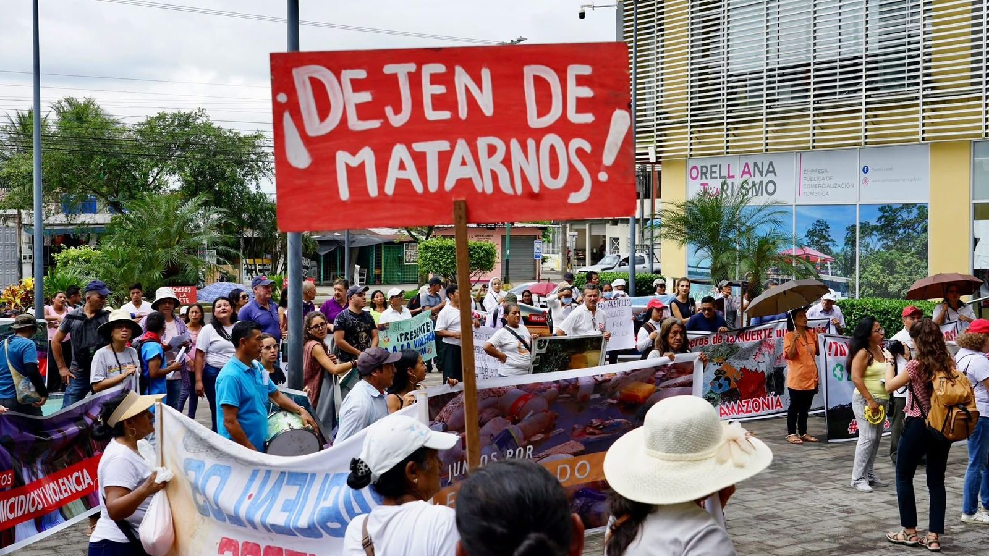Foto: REPAM Ecuador
Las operaciones de los mecheros generan riesgos para la salud de las personas asentadas en las comunidades aledañas a las estructuras. La quema de gas, producto de la extracción de petróleo, ha generado una serie de movilizaciones antes, durante y después del proceso que concluyó con el fallo judicial que obligaba al cierre de más de 400 torres. Hoy se sigue abogando por el cumplimiento del fallo y el respeto de la vida de quienes se ven impactados y por quienes se movilizan en defensa de los pueblos.
Por: Equipo de Comunicaciones de REPAM
Una publicación realizada por Mongabay ha recapitulado la situación de los mecheros que queman gas en la Amazonía ecuatoriana. La nota recoge la base legislativa que ordena el cierre de 424 torres de gas con plazo máximo al año 2030; según Petroecuador, hasta noviembre de 2025 se habían eliminado 170 mecheros en el cumplimiento de la sentencia. Sin embargo, el Banco Mundial ha señalado que la quema de gas habría aumentado desde el año 2021, luego de la emisión del fallo. Además, comunidades como Nueva Esperanza, en la Amazonía ecuatoriana, se ven afectadas por la proximidad de los mecheros a las viviendas (a más o menos 30 metros), un punto que fue considerado en la decisión judicial y que se estaría incumpliendo al no retirar las estructuras.
Entre 2020 y 2021, nueve niñas de las provincias de Orellana y Sucumbíos llevaron al poder judicial una denuncia que exponía las consecuencias ambientales y de salud que generan los mecheros de los campos petroleros. En un primer momento, la Corte Provincial de Sucumbíos falló en favor de las menores y posteriormente la Corte Constitucional del Ecuador avaló la gestión; por ello, el proceso es considerado una sentencia histórica y una gran victoria en la lucha que levantan las comunidades por la defensa del territorio, el medio ambiente y la vida.

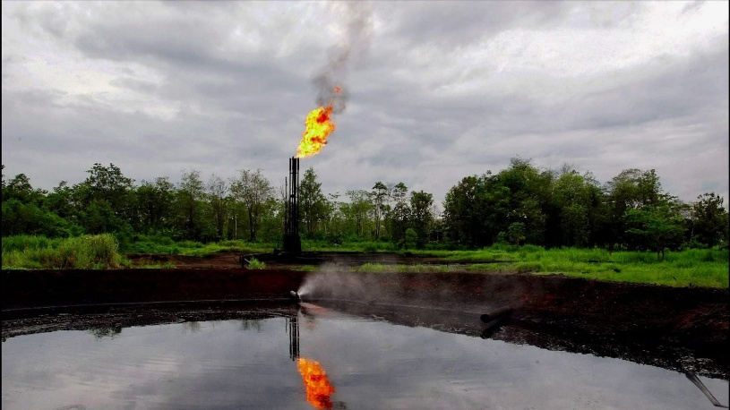
Los mecheros y la salud

Según Mongabay, desde la coordinación jurídica de la Unión de Afectados por Texaco (UDAPT), se explica que “aunque se han eliminado los mecheros se sigue quemando la misma cantidad de gas, porque este es trasladado a mecheros más grandes”. La publicación “The Apaguen los Mecheros campaign: Supporting climate justice in the Amazonian cities of Ecuador by estimating the health risks of gas flaring” recoge una serie de estudios científicos que exponen aspectos fundamentales sobre el impacto en la salud que tiene la quema de gas; los niveles máximos y mínimos de la emisión de óxido de nitrógeno y monóxido de carbono son puntos a considerar en un radio de por lo menos 5 kilómetros, respecto a la instalación de torres para la quema de gas.
Dicha publicación enuncia que “casi la totalidad de los mecheros ponen en riesgo la salud humana (siendo un número reducido las torres que no tienen impacto sustancial)”. También, el análisis científico establece la existencia de 294 mecheros de riesgo moderado, 262 de riesgo alto y 90 de riesgo muy alto; todos llamados a ser clausurados para evitar impactos negativos en la salud de pobladores de comunidades locales. Los excesos de óxidos de nitrógeno, monóxido y dióxido de carbono, metano y dióxido de azufre (generados en el proceso de quema) conllevan a afecciones respiratorias crónicas (bronquitis y asma) y a la reducción de capacidad de la sangre para el transporte de oxígeno. A ello, se suma la emisión de contaminantes altamente tóxicos como el benceno, el etilbenceno y el formaldehído, cuya exposición se vincula al cáncer, la anemia, los daños cerebrales, distintos tipos de malformaciones y trastornos en los procesos reproductivos y de desarrollo.
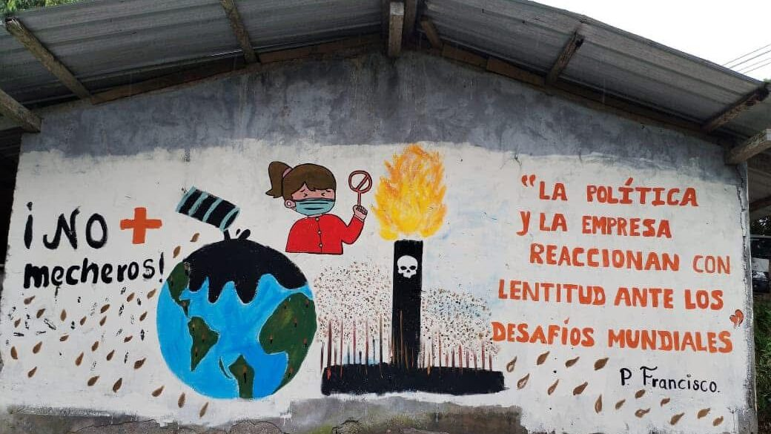

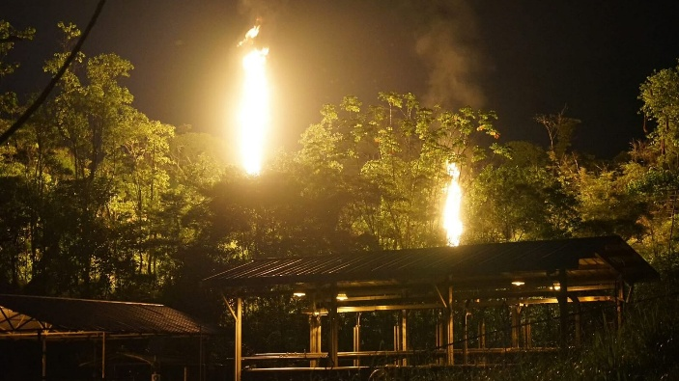
Apaguen los mecheros
La lucha contra los mecheros ha sido abanderada por la acción de las nueve jóvenes, cuya acción tuvo esa importante victoria en 2021. Pero, es necesario rescatar el accionar de distintos actores comprometidos con la vida y el medio ambiente. En marzo de 2024, habitantes de las comunidades indígenas y activistas ambientales se movilizaron en Quito para exigir el cumplimiento de la sentencia; en dicha acción miembros de las fuerzas armadas retuvieron a una de las jóvenes demandantes, 4 menores más y manifestantes de las comunidades impactadas por las torres. No podemos olvidar la lucha constante de quienes acompañan la campaña “Apaguen los Mecheros”; movilizaciones, plantones, manifestaciones durante audiencias judiciales y actos simbólicos han acompañado el clamor de las comunidades en su lucha.
Es importante preguntarnos ¿vasta una determinación del poder judicial para cambiar la realidad? La respuesta es evidente: estamos lejos de ejecutar en la realidad lo que determinan los documentos judiciales. Alrededor de la extracción de hidrocarburos existen intereses de diversos sectores que, en la mayoría de los casos pasan por encima de la vida y dignidad de los más vulnerables. Actualmente, las cifras de cierre de los mecheros rondan el 40% del total determinado en la sentencia; sin embargo, las amenazas, persecuciones y los daños a la salud humana siguen vigentes en un territorio que en el papel cuenta con garantías y derechos.
Fotos: REPAM Ecuador.

